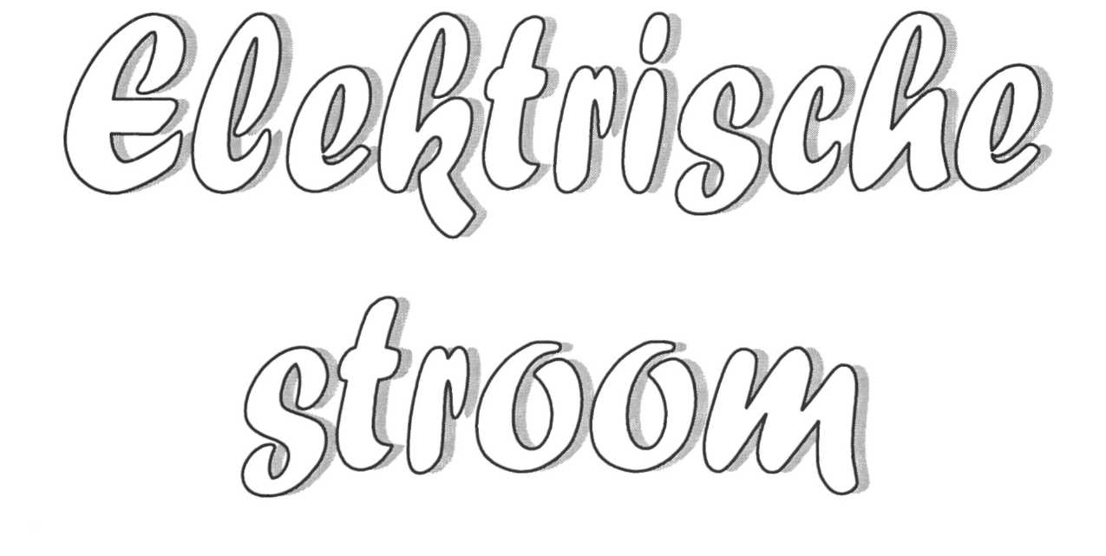

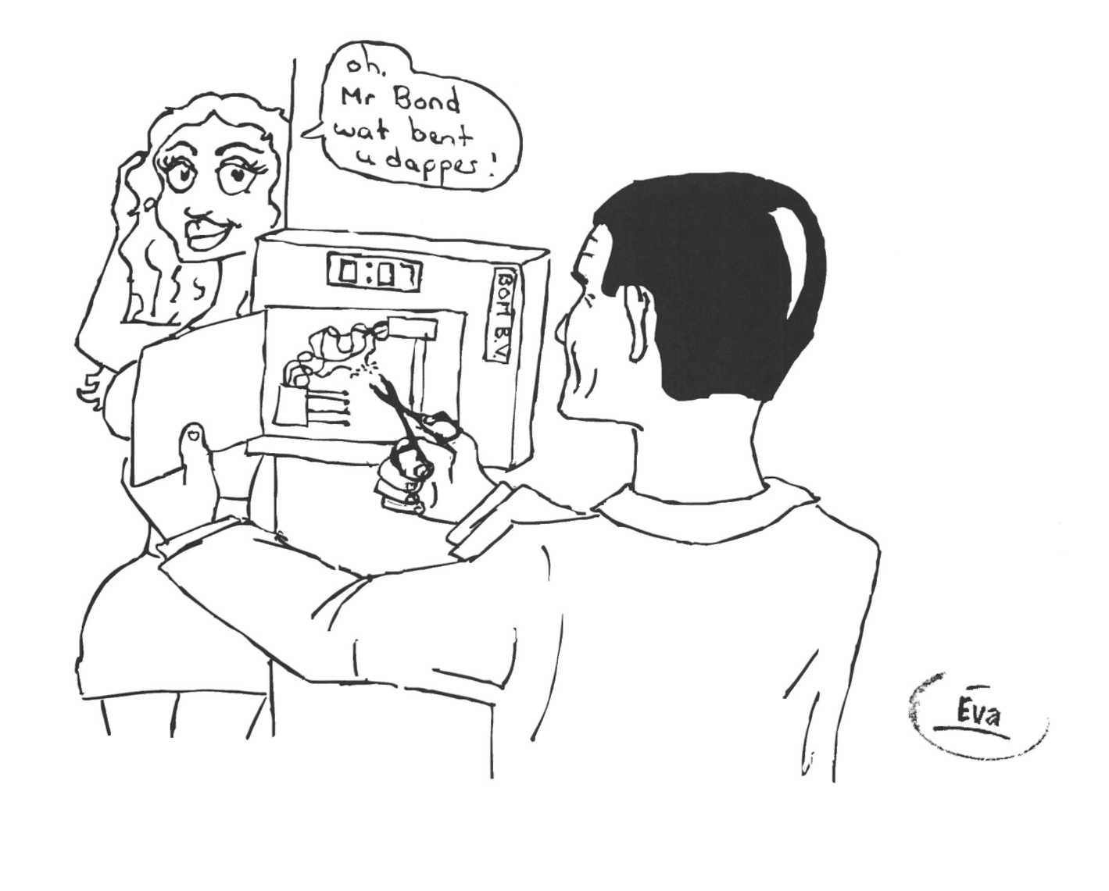

Elektriciteit

El 1 Samenvatting elektriciteit

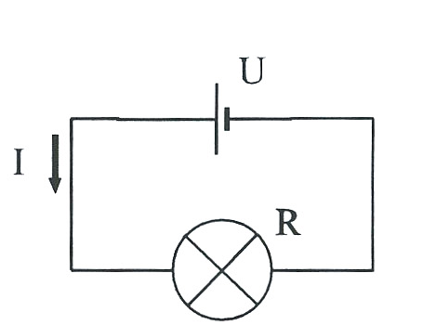In een elektrisch circuit is de spanningsbron de motor. In figuur 1 is de spanningsbron een batterij. Een batterij heeft een + en een - aansluiting. De batterij zorgt ervoor dat er bij de +

aansluiting een teveel aan lading blijft bestaan en bij de ­

aansluiting een tekort. De batterij ''pompt' de lading het circuit

rond. Het symbool voor lading is **Q**. De eenheid van lading is

de Coulomb (C). De hoeveelheid lading Q die per seconde door

de batterij wordt rondgestuurd, noemen we de stroomsterkte I.

De eenheid is dus C/s maar we gebruiken meestal A(mpère) fig 1

Dus: 1 A = 1 C/s,

De stroomsterkte hangt af van de weerstand R van het circuit

en de batterijspanning U.

De lading die de batterij aan de + aansluiting verlaat komt in even grote mate aan bij de ­

aansluiting weer binnen. De stroomsterkte is overal in de kring dus even groot.

Het vermogen P van een batterij met spanning U is te berekenen met: **P = U**•I

De Wet van Ohm beschrijft het verband tussen spanning U, stroomsterkte I en de grootte R

van de weerstand. De formule hierbij is: **U =** I• R

Voor het vermogen P = U•I mag je dus ook schrijven: **P =** I2•R.

Serieschakeling

In figuur 2a zijn 2 weerstanden in serie geschakeld op een spanning U.

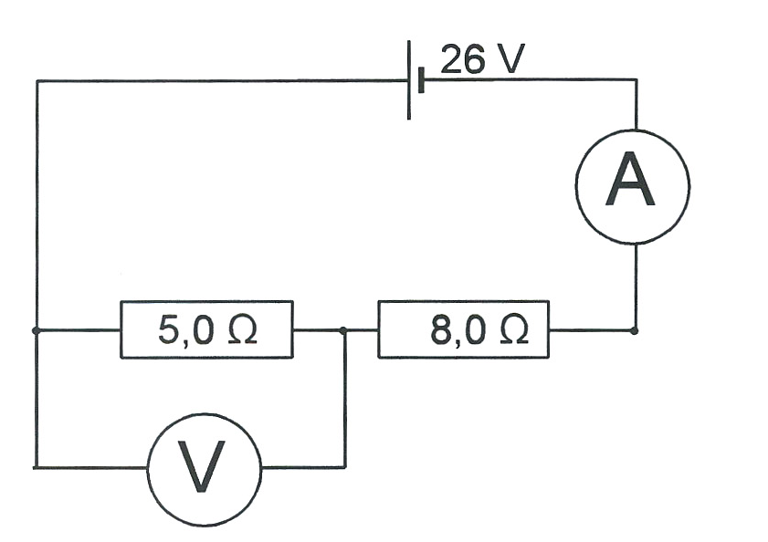

Enkele kenmerken van een serieschakeling.

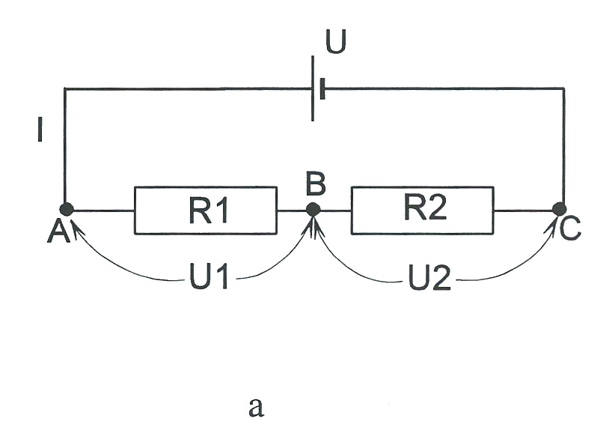

fig 2 b

De totale weerstand in de kring bedraagt **R1 + R2.** De stroomsterkte door iedere weerstand is even groot. Deze berekenje met I=

De spanningen over beide weerstanden samen is de spanning van de spanningsbron.

Dus **U1+ U2 = U.** De spanning U1= I• R1 en U2 = **I**• **R2**.

Voorbeeld: In figuur 2b is de stroomsterkte dus 26/13,0= 2,0 A. De spanning die de voltmeter

aangeeft is dan met U = I•R = 2,0•5,0 = 10 V

Parallelschakeling

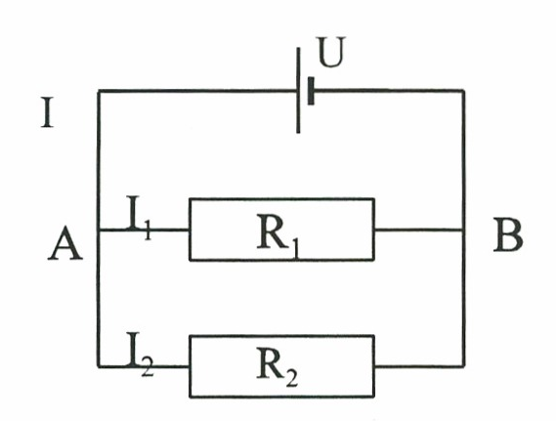In figuur 3a zijn twee weerstanden parallel op de spanningsbron geschakeld.

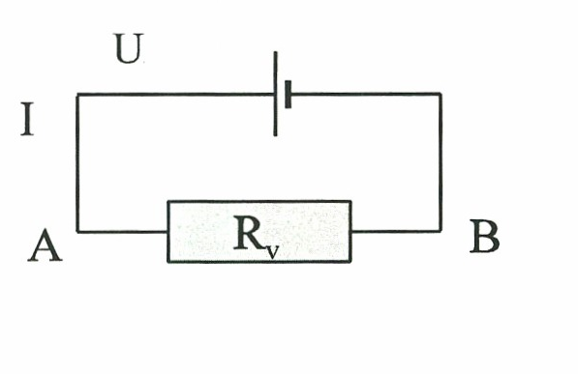

a fig 3 b

Enkele kenmerken van een parallelschakeling.

De spanningen over R1en R2 zijn even groot en gelijk aan de spanning van de spanningsbron!

De weerstanden zijn dus apart op de spanningsbron aangesloten. De stroomsterkte door R1is

onafhankelijk van de stroomsterkte door **R2**. De stroom **I** die de spanningsbron levert is dus **I1  
+I2**

In figuur 3b is het circuit nog eens getekend met de weerstanden R1. en R2 vervangen door èèn

weerstand Rv De stroomsterkte door Rv moet dus even groot zijn als door R1. en R2 samen. Er

moet dus gelden:

**I = I1 + I2**

Dus: 

Voor de vervangingsweerstand Rv geldt dus: 

Let op! De vervangingsweerstand van twee (of meer) parallel geschakelde weerstanden is

altijd kleiner dan de kleinste van de afzonderlijke weerstanden. Deze formule is uit te breiden

voor meer weerstanden.

El 2 Gemengde schakelingen

In figuur 4a zie je een voorbeeld van een gemengde schakeling.

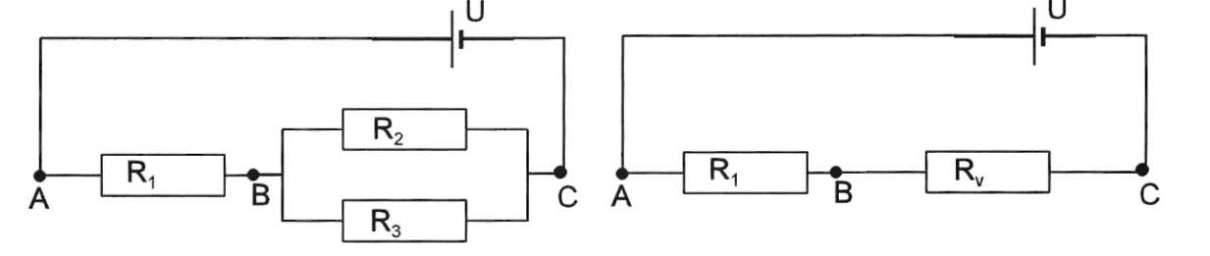

a fig 4 b

Om de stroomsterkte in het circuit te kunnen berekenen moet eerste de vervangingsweerstand

van R2 en R3 berekend worden met de formule 

kiloWattuur

Elektrische energie moet worden opgegeven in J. Toch gebruikt men nog vaak de eenheid

kiloWattuur (kWh).

Het aantal kWh is het product van het vermogen (in kW) en het aantal uren dat het apparaat in

werking is. Dus: aantal kWh = aantal kW **.**aantal uren

Je mag deze eenheid niet gebruiken in bijvoorbeeld P = U •I.

Spanningsdeler.

In figuur 5 is aangegeven hoe je met een vaste spanningsbron en een variabele weerstand een

variabele spanningsbron kunt maken.. Door het schuifcontact bij C te verplaatsen kun je

tussen P en Q een variabele spanning krijgen..

We noemen deze schakeling een spanningsdeler omdat het schuifcontact C de spanning

tussen A en B als het ware verdeelt. Ook het woord potentiometerschakeling wordt vaak

gebruikt. Er geldt altijd UAC + UCB = U

fig 5

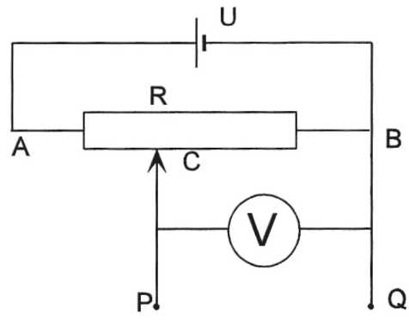

El 3 Stroom en spanningsmeting

In figuur 6 zie je hoe je stroom- en spanningsmeters moet schakelen.

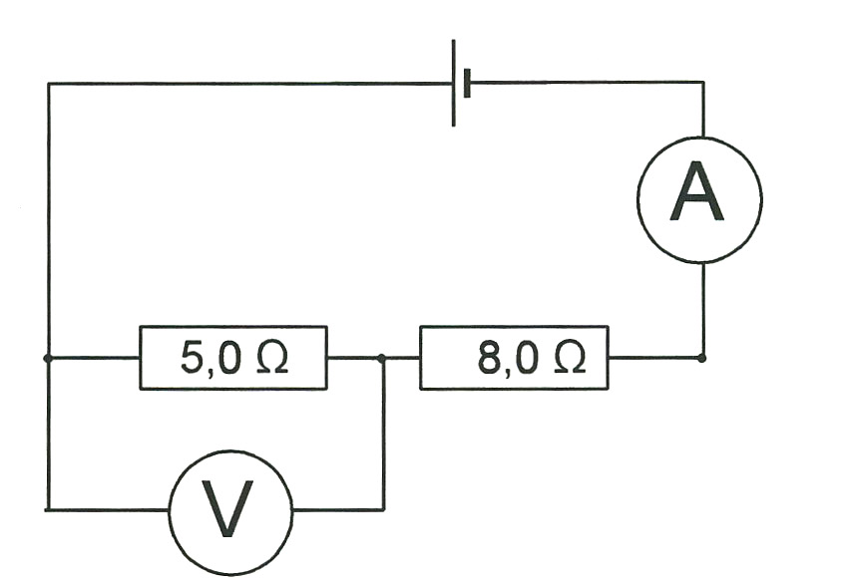

fig 6

De stroom die je wilt meten moet door de meter gaan. De stroommeter moet dus in serie

staan. In figuur 6 is de stroomsterkte door de weerstand van 5,0 Ω en 8,0 Ω even groot. De

spanning over beide weerstanden is verschillend. De voltmeter meet de spanning over de

weerstand van 5,0 Ω.

Met een universeelmeter kun je stroom, spanning en weerstand meten.

El 4 Soortelijke weerstand

De soortelijke weerstand is de weerstand van een standaarddraad. Met ‘standaarddraad’

bedoelt men een "draad" met een doorsnede van 1 m2 en een lengte van 1 m.

Het symbool voor soortelijke weerstand is de griekse letter **ρ** (spreek uit als "ro")

Heeft men een draad van I meter lengte en een doorsnede van A m2 (zie figuur 7) dan is de

weerstand van deze draad dus:

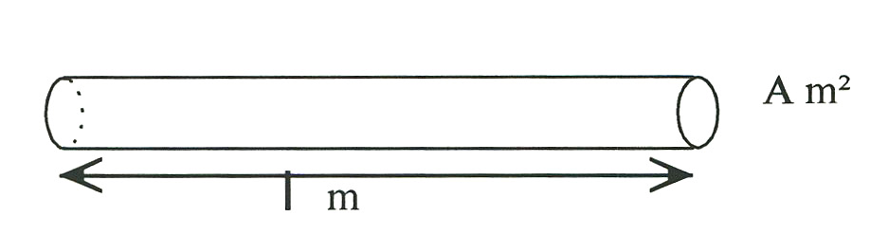

fig 7

Oefenopgaven elektrische stroom

1 In het lampje in onderstaande schakeling wordt per uur 7,2 **kJ** energie omgezet.

a Hoeveel C lading gaat er per seconde door het lampje?

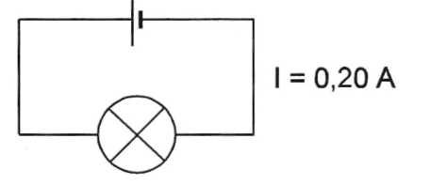

b Hoeveel energie wordt er per C in het lampje omgezet?

c Welke spanning wordt er door de batterij geleverd?

2 Bij het starten van een auto gaat 700 C lading door de startmotor. De accu is 12 V. Het

starten duurt 3,5 s.

a Bereken de gemiddelde stroomsterkte tijdens het starten.

b Bereken het gemiddelde elektrische vermogen van de accu tijdens het starten.

c Bereken de energie die de accu tijdens het starten levert.

3 Bereken met de gegevens in de getekende schakeling:

a De weerstand R.

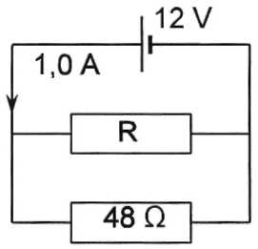b De vervangingsweerstand.

4 Bereken bij open schakelaar **S**:

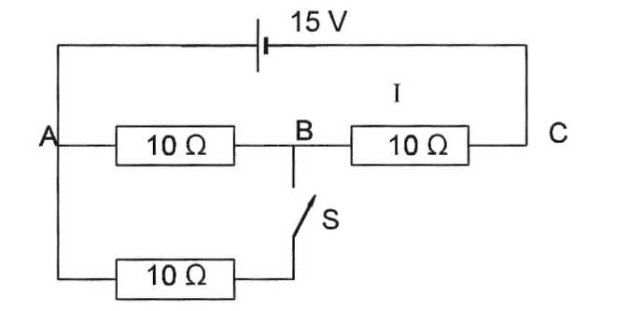

a De stroomsterkte I door de weerstand van 10 **Ω**.

b Bereken de spanning **UBC**.

c Beantwoord dezelfde vragen nog eens als schakelaar **S** gesloten is.

5 Gegeven het circuit hiernaast.

Gegevens: R3 = 20 Ohm; L een lampje (50 V, 25 W); De batterij is 200 V. Het lampje

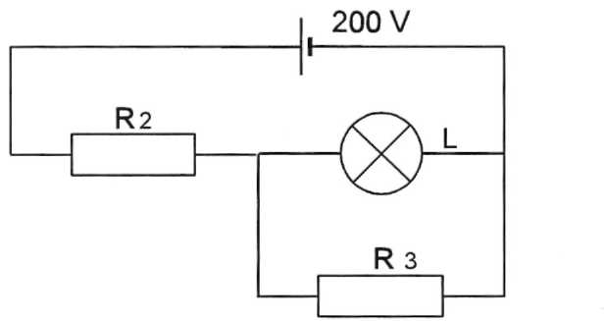brandt normaal.

a Bereken de weerstand van L.

b Bereken de stroomsterkte door R3.

c Bereken de stroomsterkte door R2.

d Bereken de vervangingsweerstand van het hele

circuit.

e Bereken het elektrisch vermogen van de

batterij.

f Bereken het vermogen dat in R2 ontwikkeld

wordt.

1. Een L.D.R. (Light Dependant Resistor) is een lichtgevoelige weerstand. In het donker

kan de waarde 107 Ohm bedragen, terwijl deze onder intense belichting kan afnemen tot

ongeveer 102 Ohm.

Iemand gebruikt een dergelijke weerstand in een schakeling waarmee hij op afstand wil

controleren of er bijv. licht in een kluis is blijven branden. Daartoe neemt hij in de

schakeling een batterij van 6 V en een signaallampje (3 V; 0,03 A) op.

a Teken de eenvoudigste schakeling.

Hij wil nu een schakeling maken waarbij een sirene gaat loeien als er bijvoorbeeld's

nachts licht in de kluis gaat branden. De stroom in het circuit waarin de L.D.R is

opgenomen is dan niet voldoende om de sirene in werking te zetten. Vaak maakt men

dan gebruik van een relais. Zie figuur.

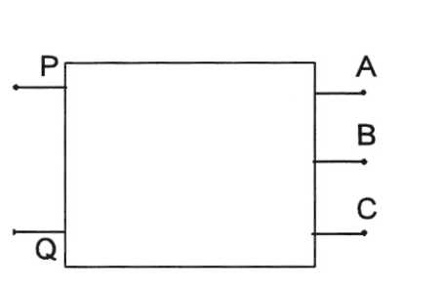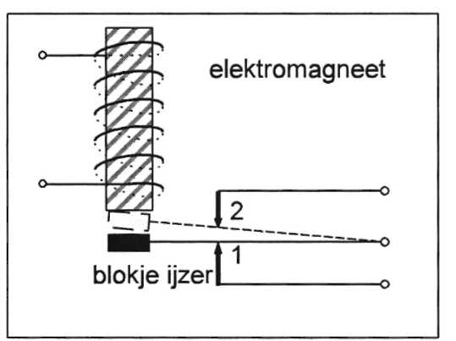

relais symbool voor relais

b Teken een schakeling waarin het relais is opgenomen die een sirene in werking zet als

de stroom door de spoel voldoende groot is geworden.

c Verklaar waarom er drie contacten zijn (A, B en C) als we er maar twee gebruiken.

d Bedenk een schakeling waarin ze alle drie gebruikt worden.

1. In figuur a is een grafiek getekend van de weerstand van een N.T.C-weerstand als func­

tie van de temperatuur.

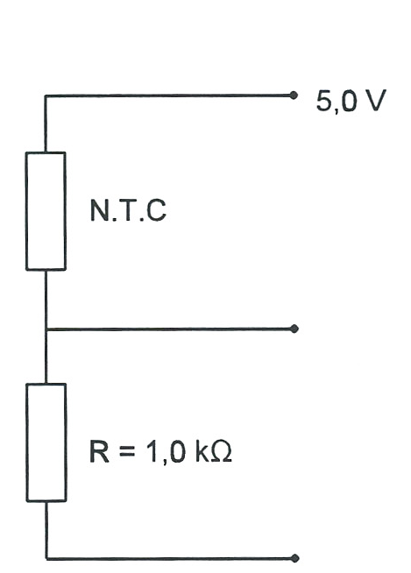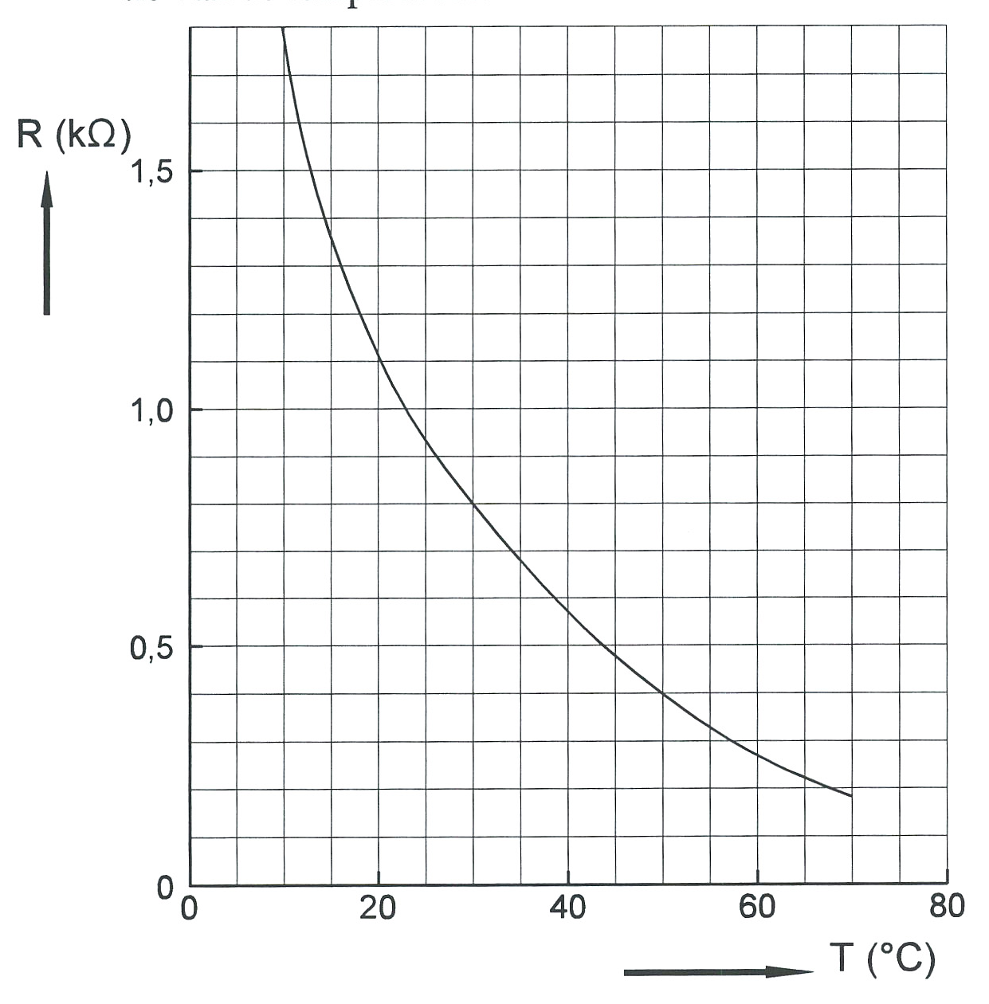

fig a fig b

Met behulp van een N.T.C-weerstand kan men een temperatuursensor maken. In figuur

b is een schakeling gegeven. De spanning van 5,0 V is constant.

a Bereken de spanning over R als t = 20°.

b Leg uit hoe de spanning over R verandert als de temperatuur daalt.

c Bereken voor een aantal tem-peraturen de spanning over R.

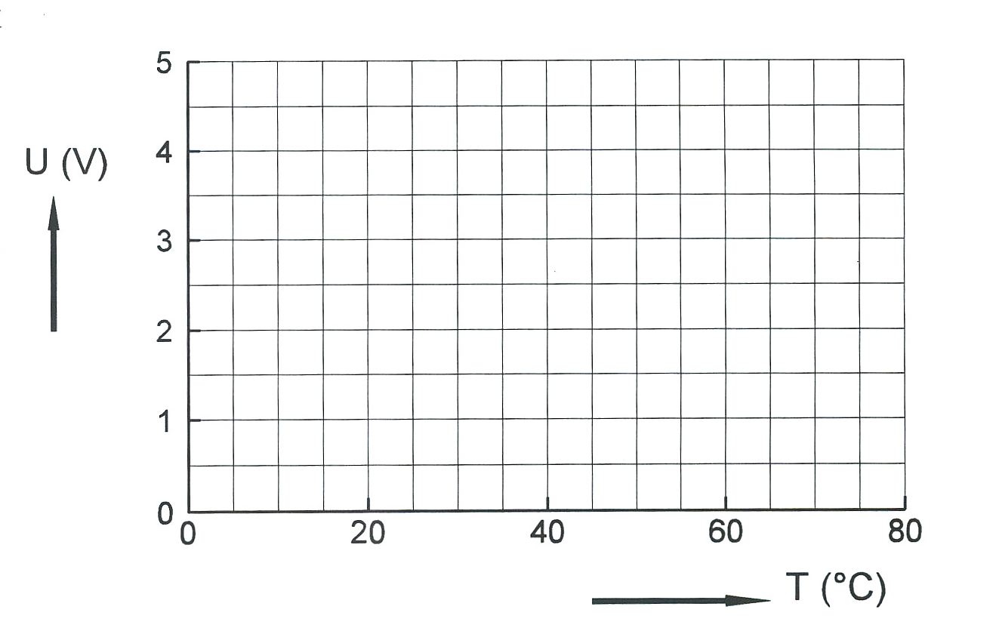d Teken in figuur c de grafiek

van de spanning over de weerstand R als functie van

de temperatuur van de

N.T.C-weerstand.

e In welk gebied is de grafiek lineair?

f Bereken in dat gebied de

helling van de grafiek.

fig c

8 Op een elektrische ventilatorkachel staat het volgende: (220 V; 1,6 kW).

a Wat betekenen deze gegevens?

b Hoeveel elektrische energie zet deze straalkachel in 20 minuten om?

Geef het antwoord in MegaJoule (MJ).

c Bereken de kosten per branduur wanneer men voor 1 MJ 5 cent moet betalen.

Door het elektriciteitsbedrijf wordt de hoeveelheid verbruikte elektrische energie (nog

steeds) uitgedrukt in de eenheid kiloWattuur (kWh). Hiermee bedoelt men de

hoeveelheid energie die een apparaat met een vermogen van 1 kW in een uur omzet.

d Laat zien dat 1 kWh = 3,6 MJ.

e Hoeveel energie (in kWh) verbruikt de straalkachel in 45 minuten?

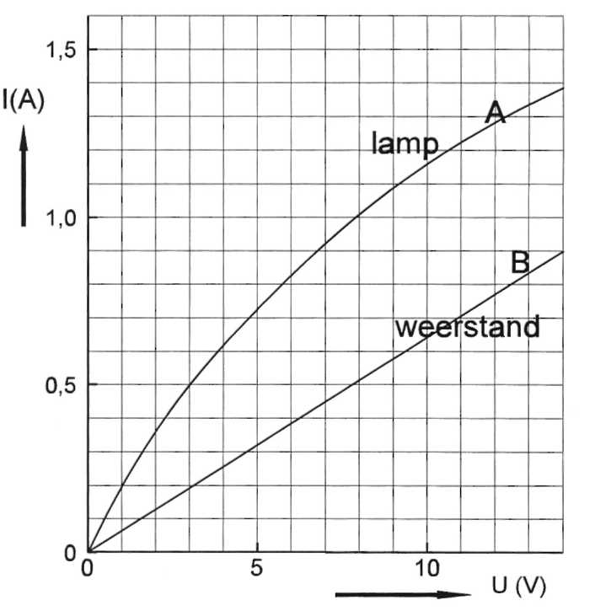9 Van een lamp voor 12 V is de stroomsterkte I door de lamp als functie van de spanning

**U** over de lamp gegeven. Zie grafiek

A.

a Teken een schakeling waarmee men

zo'n grafiek kan maken.

b Verklaar de vorm van de grafiek.

c Bepaal de kleinste weerstand van de

lamp.

d Bereken het vermogen van de lamp

bij 4,0 V.

Grafiek B is de (I,U)-grafiek van een   
weerstand R.

e Bereken de grootte van R.

R is gemaakt van constantaandraad   
met een doorsnede van 0,010 mm2.

f Bereken de lengte van de constan­  
taandraad.

Men maakt met de lamp en de weerstand de schakeling van figuur a.

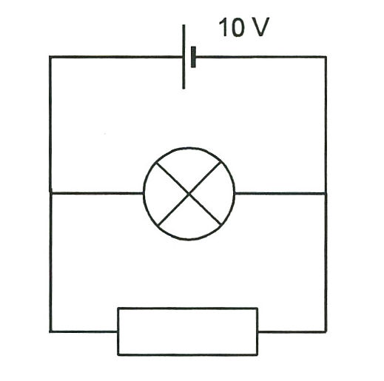

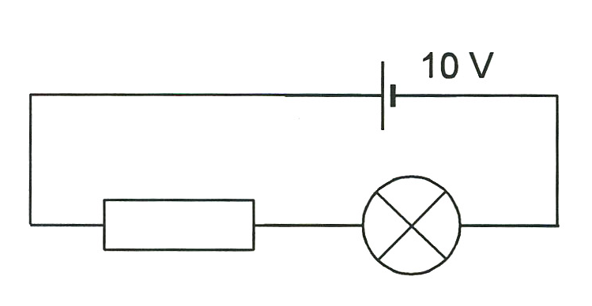

fig a fig b

g Bepaal de stroomsterkte die de spanningsbron levert.

Met de lamp en de weerstand wordt nu de schakeling van figuur b gemaakt.

h Bepaal de stroomsterkte die de spanningsbron nu levert.

i Bereken de spanning die men de spanningsbron moet geven zodat de lamp normaal   
brandt.

**10a** Teken het symbool voor een schuifweerstand.

Gegeven is een spanningsbron met een spanning van 50 V.

b Teken een schakeling waarmee je met behulp van de schuifweerstand en de

spanningsbron een variabele spanningsbron kunt maken.

**11** Gegeven: een lamp (150 volt; 60 watt), een schuifweerstand, een spanningsbron van   
300 V, een voltmeter. Men maakt m.b.v. de schuifweerstand een potentiometer­  
schakeling (= spanningsdeler) met behulp waarvan de lamp op een variabele spanning   
(af te lezen op de voltmeter) kan branden.

a Schets bovengenoemde schakeling.

b Bereken de stroomsterkte door de lamp wanneer hij op de juiste spanning brandt.

1. Iemand heeft een spoel koperdraad. De diameter van de draad bedraagt 0,35 mm. De

lengte van de draad wil hij berekenen uit de weerstand van de draad.

a Teken een schakeling waarmee de weerstand van de spoel kan worden bepaald.

Bij een spanning van 12,0 V blijkt er een stroom van 0,15 A door de spoel te lopen.

b Bereken het aantal meter koperdraad dat op de spoel zit.

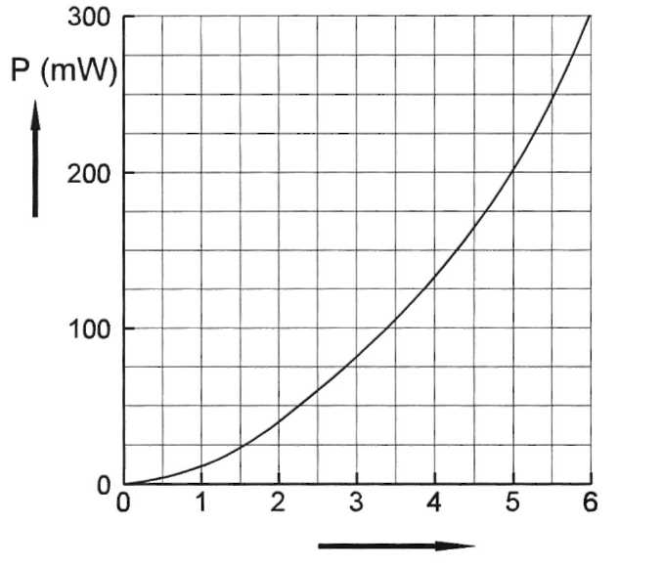13 Een lampje is aangesloten op een regelbare spanningsbron. We willen het vermogen van   
het lampje bepalen als functie van de   
spanning over het lampje.

a Teken een schakeling waarin ook de   
benodigde stroom en spanningsmeters op   
de juiste manier zijn weergeven.

In figuur a zie je de resultaten van de   
metingen in een (P**,U**)-grafiek weergege­  
ven.

b Bereken de weerstand van dit lampje bij   
6,0 V.

We hebben alleen de beschikking over een vaste spanning van 6,0 V. We willen het

lampje laten branden met een vermogen van 100 mW.

Daartoe wordt een weerstand in serie geschakeld met het lampje.

c Bereken de grootte van de benodigde weerstand.

Twee van deze lampjes worden nu in serie op 6,0 V aangesloten. Zie figuur b.

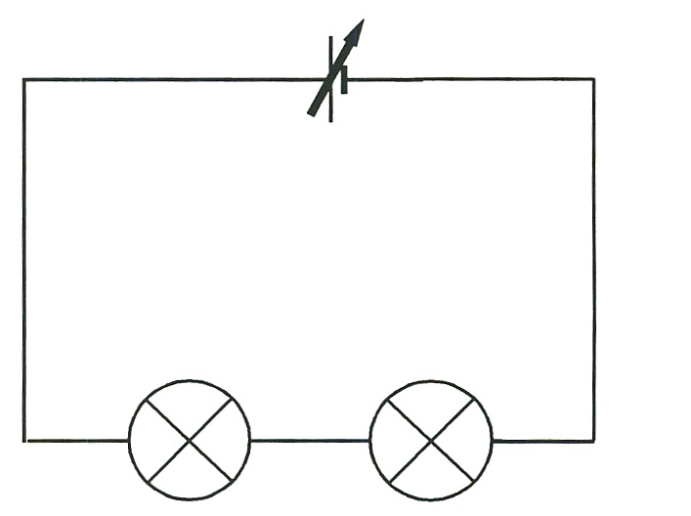

d Bereken het vermogen van één lampje in deze schakeling.

fig b

Antwoorden elektrische stroom

**1**a 0,20 C, want de stroomsterkte **I** = lading per seconde.

b Er wordt 2,0 J/s omgezet (7200/3600). Per seconde stroomt er 0,20 C lading rond, dus   
wordt er 10 J/C omgezet.

c Het vermogen is 2,0 W. P =U·I dus U = P/I = 2,0/0,2 = 10 **V.**

2a 700 C in 3,5 s dus 2,0·102 A.

b P = U·I=12·2,0·102 = 2,4·103 **W**.

c in 3,5 s dus 2,4·103·3,5 = **8**,4 kJ.

**3**a De stroomsterkte door de weerstand van 48 **Ω** is 0,25 A **→** I door R = 0,75 A **→**  
R = 12/0,75 = 16 **Ω**

b U/I = 12/1 = 12 **Ω**.

**4**a I = U/R = 15/20 = 0,75 A.

b UBC = I·R = 0,75·10 = 7,5 **V**.

c De vervangings weerstand van de twee parallel geschakelde weerstanden van 10 **Ω** is 5,0   
**Ω →**Rtot= 15 **Ω**.**→I**tot = I = 15/15 = 1,0A→ UBC = I·R = 1·10 = 10 **V**.

**5**a RL = UL/IL= 100 **Ω**.

b Lampje brandt normaal, dus UL = 50 V **→** UR3= 50 V **→** **I**R3= 2,0 A.

c IR2 = IL + IR3 = 25/50 + 2,0 = 2,5 A.

d R = U/I = 200/2,5 = **80 Ω**.

e P = U·I = 200·2,5 = 500 W **→ 0,50** kW.

f De spanning over R2 = 200 -50 = 150 V. **→** PR3 = 150·2,5 = 375 W **→ 0,38** kW

**6**a+b

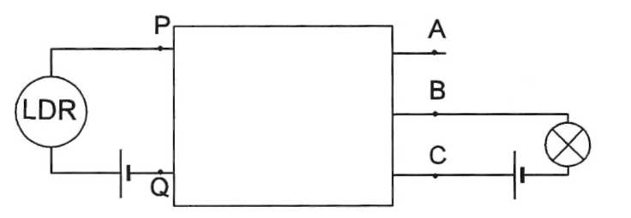

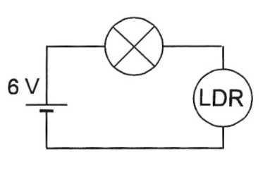

c Hier wordt het relais als maak contact gebruikt. Je kunt het ook als verbreekcontact gebruiken.

d

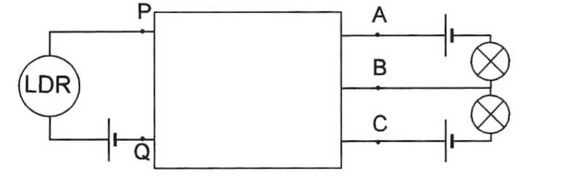

**7**a r = 1,12 k **Ω**. **→** rtot = 2,12 k**Ω → I**= 5,0/2,12·103 = 2,36·**1**03 A **→** UR = i·r =   
2,36·10-3·1,12·103 = 2,64 V **→** 2,6 V.

b Als rntc groter wordt, wordt de totale weerstand ook groter **→**de stroomsterkte wordt

kleiner **→** UR wordt kleiner.

c,d Bij een aantal temperaturen de weerstandswaarde van de N.T.C-weerstand uit de grafiek   
aflezen.

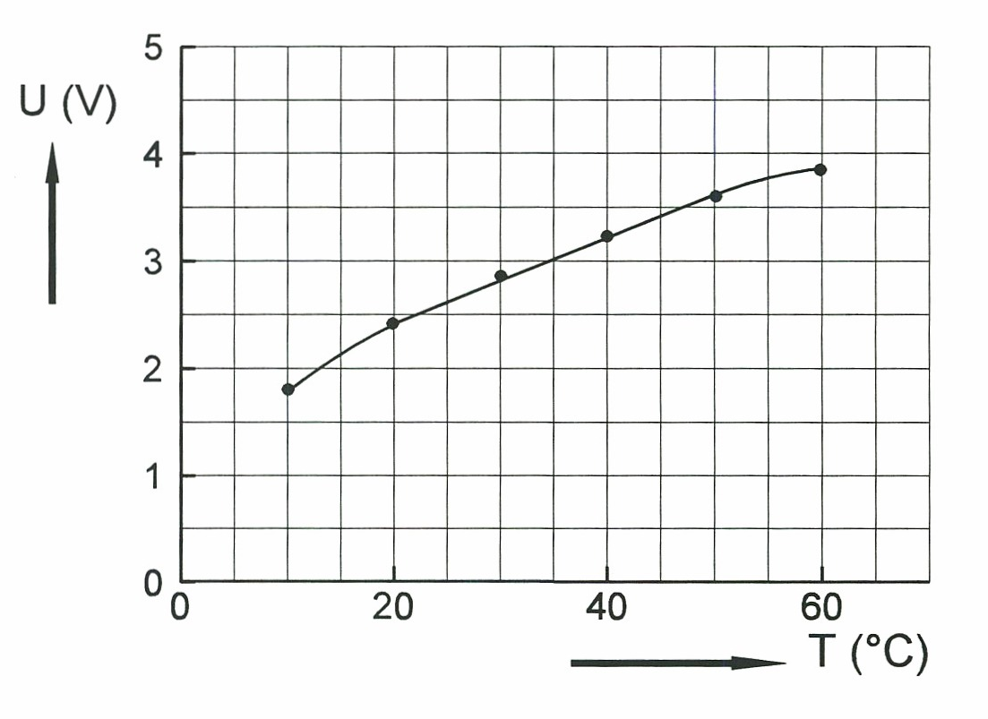De totale weerstand is dan rntc +

1000. Voor de stroomsterkte geldt   
dan



en voor de spanning over r geldt:



Nu een aantal waarden voor t  
kiezen en bijbehorende waarden   
voor weerstand van N.T.C aflezen.

e Tussen 20 en 50 °C.

f De helling is 0,040 V/°C.

8a Als hij op 220 V wordt aangesloten, dan wordt er per seconde 1,6 kJ omgezet.

b 1600 **.**60 **.**20 = 1,9 MJ.

c Per uur 3 **.**1,9 = 5,8 MJ **→** 29 cent.

d Als een apparaat van 1000 W gedurende 1 uur in gebruik is, dan is er 3600000 J = 1 k W

omgezet = 3,6 MJ.

e Aantal kW x aantal uur = 1,6 **.**0,75 = 1,2 kWh.

9a

b Als het lampje op een hogere spanning wordt aange­  
sloten wordt de gloeidraad warmer en de weerstand

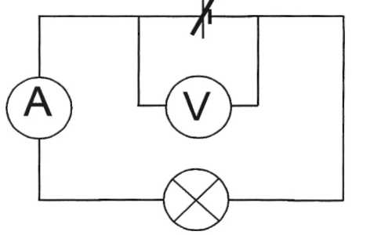

dus groter.

c Raaklijn in 0 trekken! **→** 4,2Ω.

d P = U**.**I = 4,0 **.**0,63 = 2,5 W.

e 15,6 Ω.

f



g Stroomsterktes door de lamp en de weerstand bij 10 V aflezen en optellen **→** 0,63 +  
1,14 = 1,77 A.

h Nu moet de som van de spanningen samen 10 V zijn. De stroomsterkte is even groot.

Zoek een stroomsterkte waarbij de som van de spanningen 10 V is **→** 0,48 A.

i Nu is UL = 12 V → I = 1,28 A → U over weerstand = I**.**R = 1,28**.**15,6 = 20 V →U =

32 v.

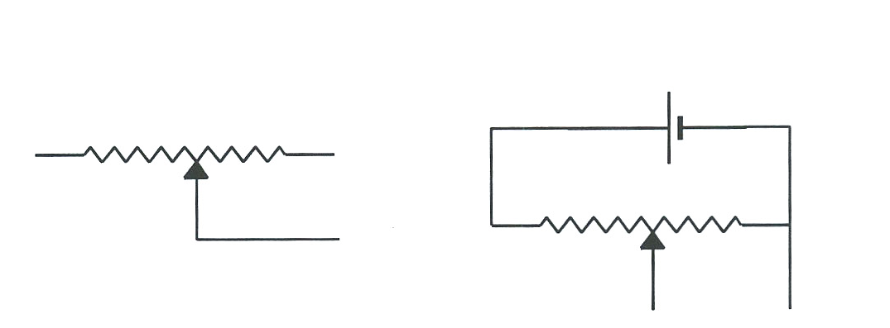**10**a+b

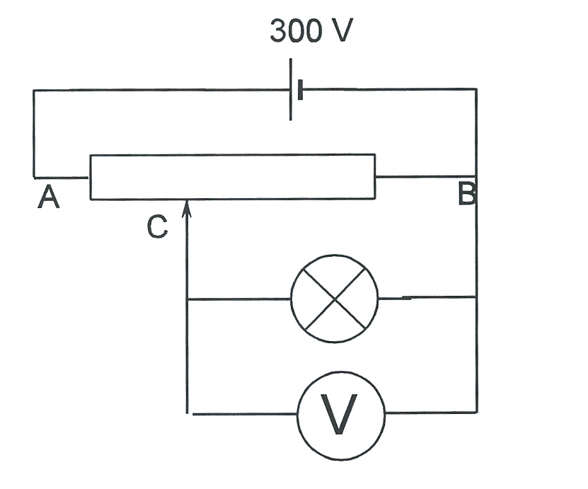**11**a

b p=U**.** I 60=150**.**I**→**I=0,40A.

**12**a

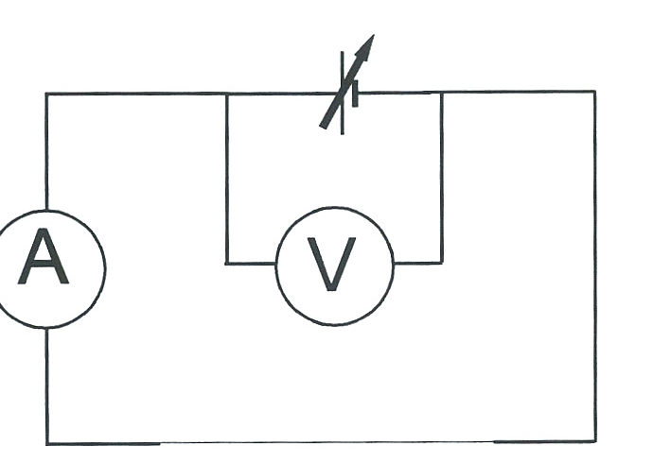**draad**



13a Zie bij 12a

b p=U.I**→**I=0,300/6,0=0,050 A**→** **R**=6,0/0,050=120**Ω→** 0,12k**Ω**.

c Het lampje moet 0,100 W zijn **→** Ulamp=3,3V. → UR=6,0 - 3,3=2,7 V. De stroom   
door lampje en R zijn even groot **→** Ilamp =0,100/3,3=0,0303 A →R**=** 2**,**7/0,0303= **89   
Ω**

d leder lampje brandt op 3,0 V **→** P=**80 mW.**